**菱形继承下类对象的布局**

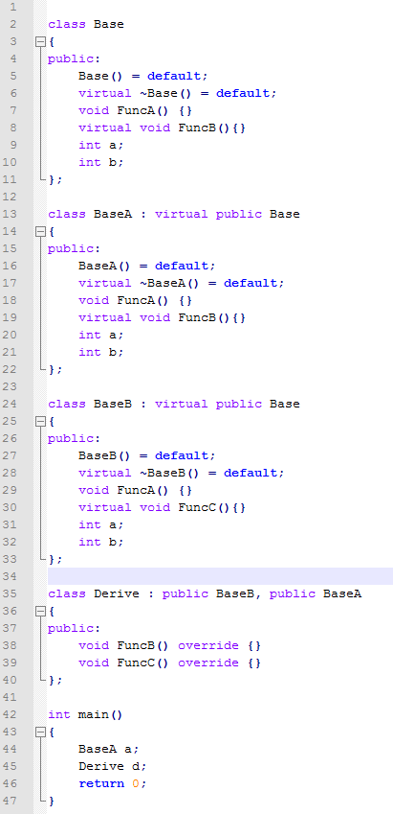

Windows平台下cl编译器：

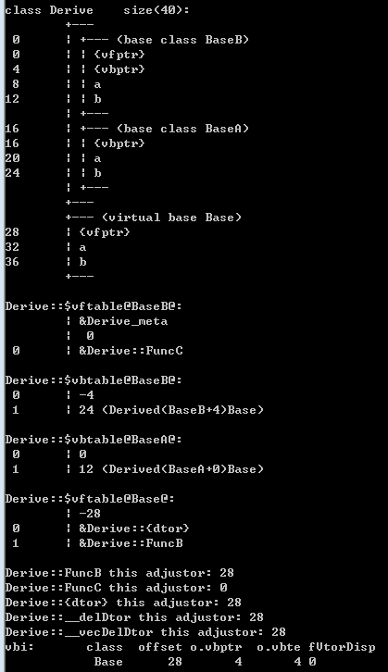

Linux平台下gcc编译器：

虚表值截取了部分截图

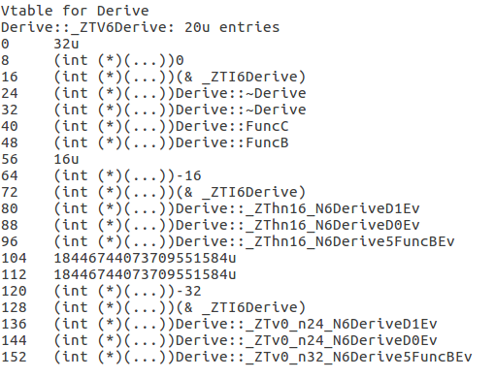

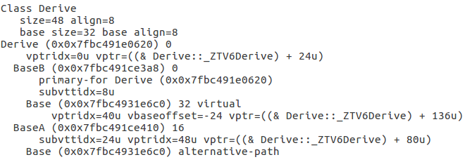

Mac平台下clang编译器：

子类对象布局

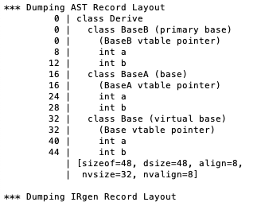

虚函数表布局

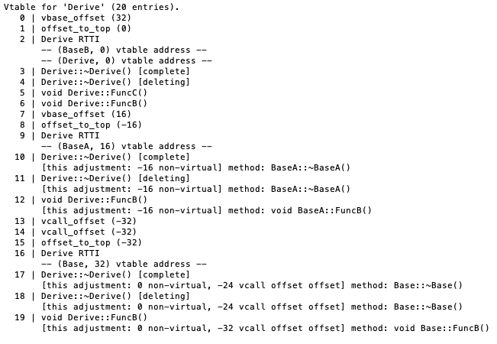

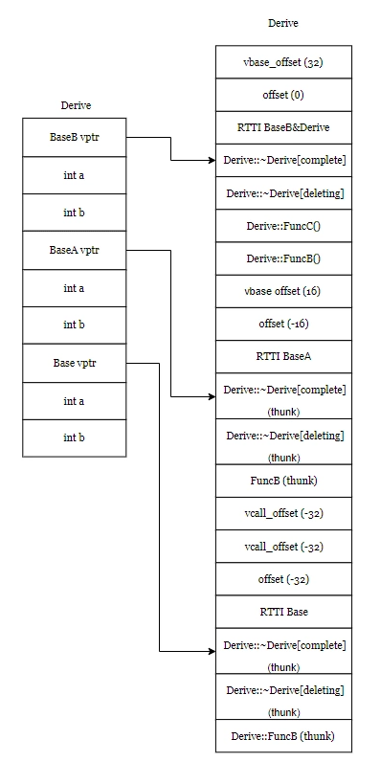

**vbase_offset(32)**

**vbase_offset(16)**：对象在对象布局中所指向虚基类虚函数表的指针地址的偏移量。

**offset_to_top(0)**

**offset_to_top(-16)**

**offset_to_top(-32)** ：指向虚函数表的地址与对象顶部地址的偏移量

**vcall_offset(-32)**：当**虚基类**Base的引用或指针base实际接受的是Derive类型的对象，执行base->FunB()时候，由于FuncB()已经被重写，而此时的this指针指向的是Base类型的对象，需要对this指针进行调整，就是vcall_offset(-32)，所以this指针是向上调整了32字节，之后调用FuncB()，就调用到了被重写后的FuncB()函数。